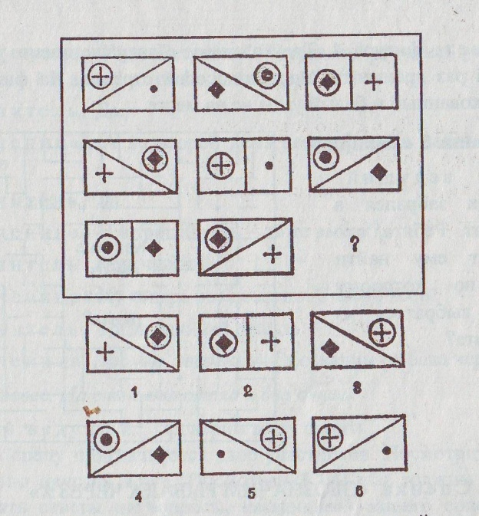
Головоломка №1:
Найдите недостающую фигуру.

На этом чертеже вы видите 8 фигур. Подметьте законо-мерность в расположении этих фигур и скажите, какую из шести пронумерованных фигур следует поставить на свободное место.

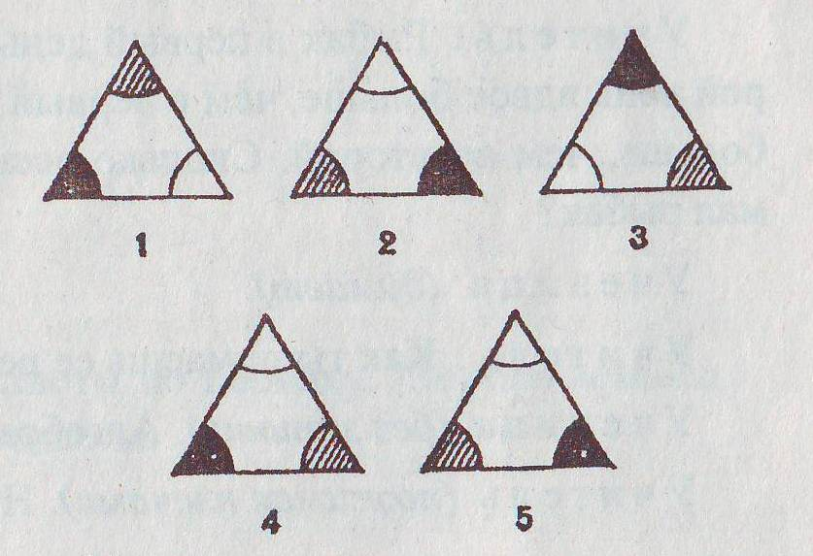

Головоломка №2: Исключите лишнюю фигуру.
Вам предлагается 5 фигур. Определите, какая из этих фигур лишняя

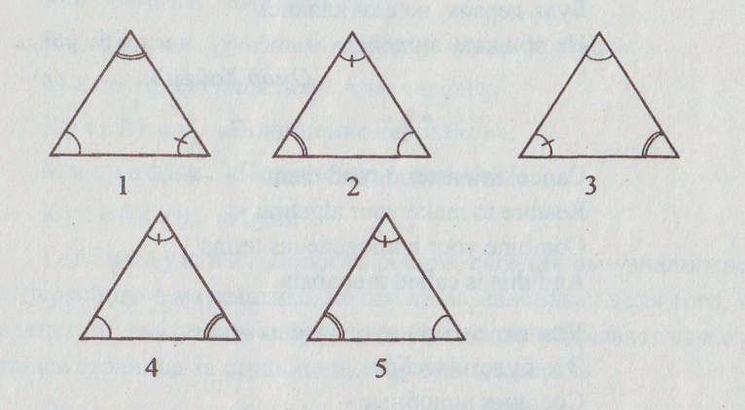
Головоломка №3:
Исключите лишнюю фигуру.
Вам предлагается 5 фигур. Определите, какая из этих фигур лишняя.

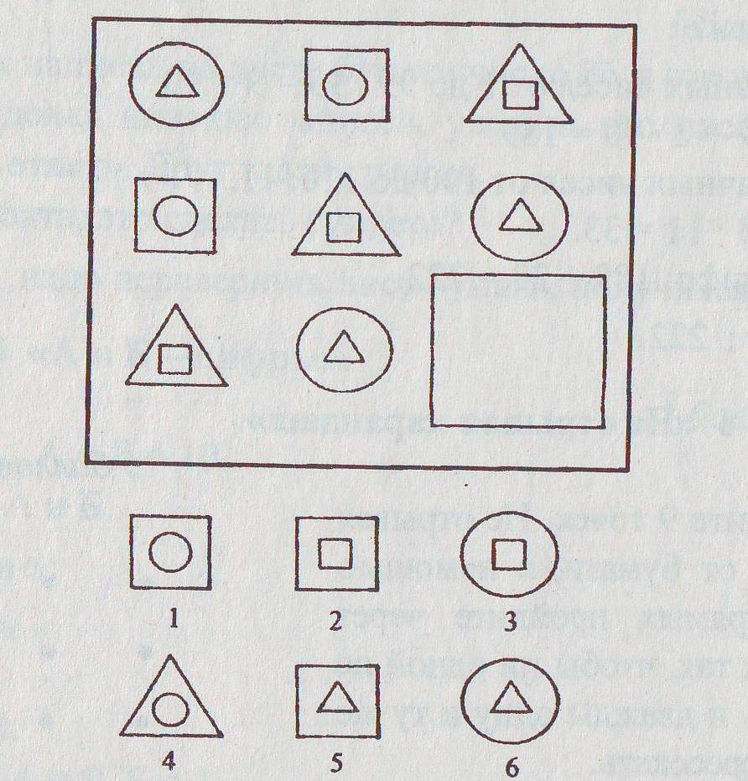
Головоломка №4:
Найдите недостающую фигуру.

На этом чертеже вы видите 8 фигур. Подметьте законо-мерность в расположении этих фигур и скажите, какую из шести пронумерованных фигур следует поставить на свободное место.

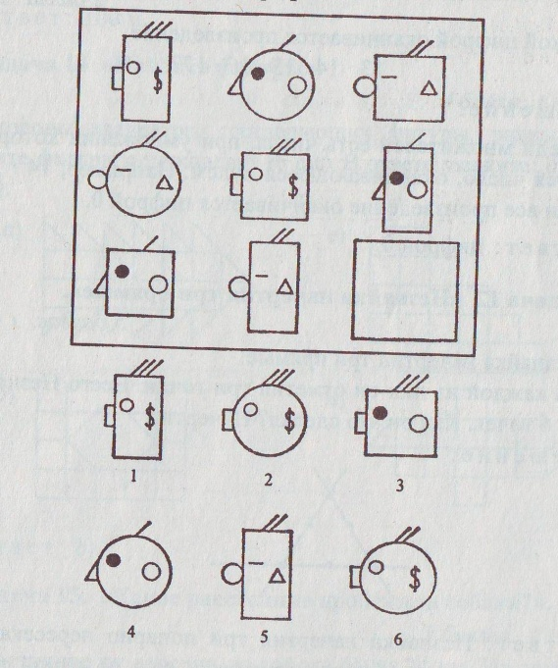

Головоломка №5:
Найдите недостающую фигуру.
На этом чертеже вы видите 8 портретов. Подметьте законо-мерность в расположении этих портретов и скажите, какую из шести пронумерованных портретов следует поставить на свободное место.

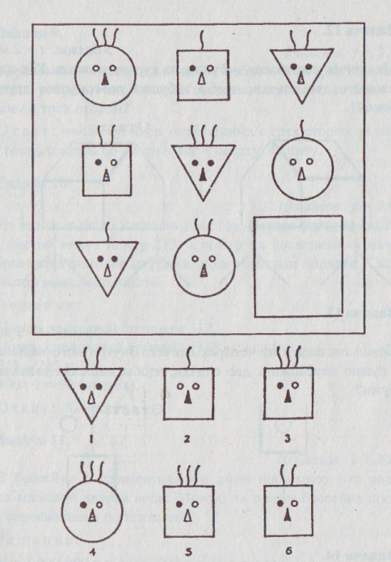

Головоломка №6:
Найдите недостающую фигуру.
На этом чертеже вы видите 8 фигур. Подметьте закономерность в расположении этих фигур и скажите, какую из шести пронумерованных фигур следует поставить на свободное место.

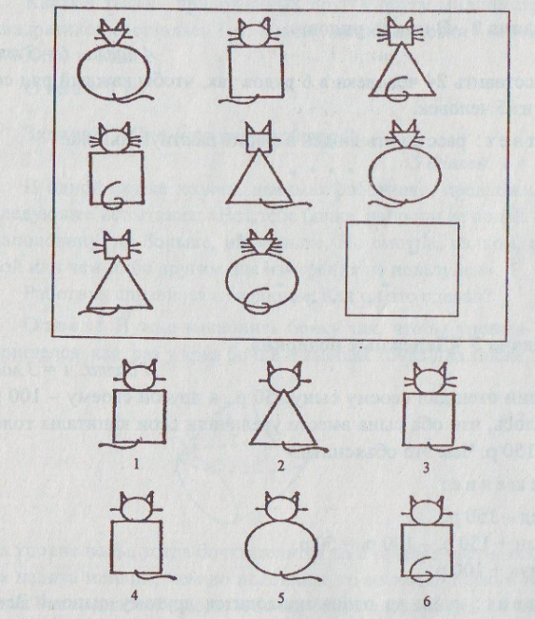
Головоломка №7:
Найдите недостающую фигуру.
На этом чертеже вы видите 8 фигур. Подметьте закономерность в расположении этих фигур и скажите, какую из шести пронумерованных фигур следует поставить на свободное место.

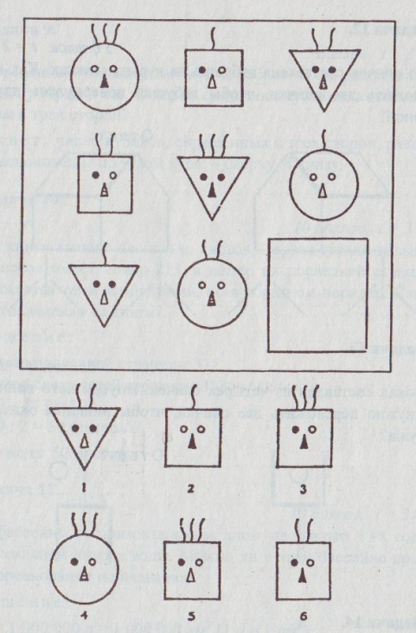
Головоломка №8:
Найдите недостающую фигуру.
На этом чертеже вы видите 8 фигур. Подметьте закономерность в расположении этих фигур и скажите, какую из шести пронумерованных фигур следует поставить на свободное место.

Ответы на головоломки.
№1. Фигура 5.
№2. Фигура 4.
№3. Фигура 4.
№4. Фигура 6.
№5. Фигура 2.
№6. Фигура 3.
№7. Фигура 4.
№8. Фигура 5.

